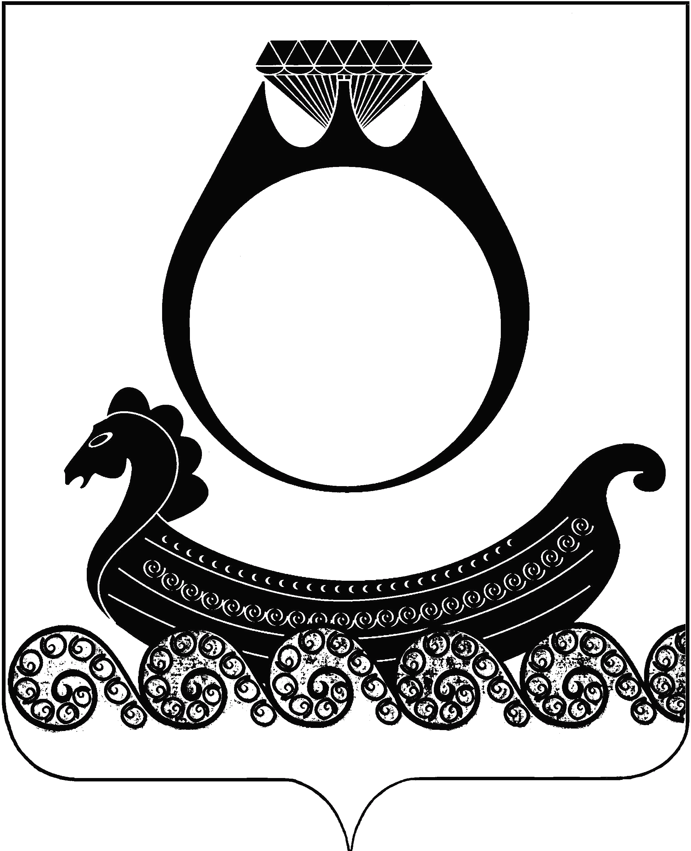

Отдел образования
администрации Красносельского муниципального района
Костромской области

ПРИКАЗ

10 ноября 2014 г. | пос. Красное-на-Волге | №148

Об организации и проведении муниципального этапа конкурса детского рисунка «Ваш подвиг бессмертен»

Муниципальный конкурс детского рисунка «Ваш подвиг бессмертен» проводится в целях патриотического воспитания детей и молодежи и в связи с празднованием 70 - летия Победы в Великой Отечественной войне 1941-1945 годов.

ПРИКАЗЫВАЮ:

1. Провести с 10 ноября 2014 года по 20 февраля 2015 года муниципальный конкурс детского рисунка среди учащихся общеобразовательных организаций и организаций дополнительного образования Красносельского района, посвященный 70-й годовщине Победы в Великой Отечественной Войне 1941-1945 годов, «Ваш подвиг бессмертен» (далее – Конкурс), согласно прилагаемому положению.
2. Ответственность за проведение Конкурса возложить на методиста РМК отдела образования Некипелову Л.А.
3. Контроль за исполнением настоящего приказа оставляю за собой.

Заведующий отделом образования Г.И. Гуляева

Приложение
Утверждено
приказом отдела образования
администрации Красносельского
муниципального района
от «10 » ноября 2014г. №148

Положение
о проведении муниципального конкурса детского рисунка среди учащихся общеобразовательных организаций и организаций дополнительного образования Красносельского района, посвященного 70-й годовщине Победы в Великой Отечественной Войне 1941-1945 годов, «Ваш подвиг бессмертен»

Муниципальный конкурс детского рисунка «Ваш подвиг бессмертен» проводится в связи с празднованием 70 - летия Победы в Великой Отечественной войне.

- Общие положения
1.1 Настоящее Положение регламентирует порядок и условия проведения муниципального конкурса детского рисунка среди учащихся общеобразовательных организаций и организаций дополнительного образования, посвященного 70-й годовщине Победы в Великой Отечественной Войне 1941-1945 годов, «Ваш подвиг бессмертен» (далее – Конкурс).
1.2 Основанием для разработки настоящего положения является Концепция гражданского и патриотического воспитания детей и молодежи в Костромской области на период до 2020 года (Утверждена губернатором Костромской области 10.07.2014года).
1.3 Учредитель конкурса – Департамент образования и науки Костромской области и ОГКОУДОД «Костромской областной Дворец творчества детей и молодёжи», организатор конкурса – Отдел образования администрации Красносельского муниципального района.
1.4 Для проведения Конкурса формируется муниципальный организационный комитет (далее – Оргкомитет), к функциям которого относится разработка необходимой документации и правил, не урегулированных настоящим Положением, подведение итогов и награждение победителей.
II. Цели и задачи конкурса

Цель конкурса: выявление и поддержка талантливых детей в районе изобразительного искусства

Задачи конкурса:
- воспитание патриотических чувств и уважения подрастающего поколения к воинской славе и памяти героев Великой Отечественной войны 1941-1945 годов средствами изобразительного искусства.

Ш. Участники конкурса.
В конкурсе принимают учащиеся 1-11 классов общеобразовательных организаций и организаций дополнительного образования детей.
Конкурс проводится по трём возрастным группам:
1 группа –7-10 лет;
2 группа – 11-13 лет;
3 группа – 14-17 лет.

IV. Условия конкурса
На конкурс принимаются рисунки иллюстрирующие:
- жизнь людей фронтовой поры;
- примеры героизма нашего народа в годы Великой Отечественной войны;
- самоотверженность людей, проявленную на полях сражений и на трудовом фронте.
1. Конкурс проводится в период с 1 октября 2014 года по 9 мая 2015 года по номинациям:
-Живопись
-Графика
2. На конкурс принимаются работы, выполненные на бумаге любой плотности формата А3, различными художественными материалами (гуашь, акварель, карандаш, тушь, фломастер, пастель и т.д.).
3. Работы должны быть оформлены в паспарту с шириной полей 5-6 см (Сгибать и сворачивать работы не допускается).
4. Каждая работа должна иметь паспорт формата 8*4 см, приклеенный в правый нижний угол лицевой стороны паспарту. Паспорт, набранный на компьютере, должен содержать следующие данные:
- Название работы
- Имя, фамилия автора (полностью)
- Возраст автора
- Название и адрес образовательного учреждения
- Фамилия, имя, отчество педагога

V. Этапы проведения конкурса

Первый этап – школьный: октябрь 2014 – 20 февраля 2015 года.
Конкурсная комиссия формируется общеобразовательной организацией из числа педагогов, обучающихся, родителей, представителей общественности. Лучшими признаются работы, получившие наибольшее количество голосов членов конкурсной комиссии. В каждой номинации конкурса определяются лучшие работы по каждой возрастной группе участников (номинации). Работы победителей с электронными анкетами-заявками на участие в конкурсе направляются на муниципальный этап Конкурса.
Прием заявок и работ участников Конкурса по итогам 1 этапа до 10.02.2015 г.

Второй этап – муниципальный: ноябрь 2014 г.- февраль 2015г. Второй этап проводится муниципальной конкурсной на основании муниципального положения о Конкурсе, разработанного муниципальным органом, осуществляющем управление в сфере образования.
Лучшими признаются работы, получившие наибольшее количество голосов членов конкурсной комиссии. В каждой номинации конкурса определяется три лучшие работы по каждой возрастной группе участников. Работы победителей с анкетами-заявками на участие в конкурсе направляются на региональный этап Конкурса. На региональный этап работы принимаются до 1 марта 2015 года.

Второй этап – региональный: март - апрель 2015г. Подведение итогов конкурса состоится в апреле 2015 года в ОГКОУДОД «Костромской областной Дворец творчества детей и молодёжи». Финалисты будут награждены дипломами 1, 2, 3 степени и благодарственными письмами.
Лучшие конкурсные работы будут включены в экспозицию региональной выставки, посвященной Дню Победы.

VI. Критерии оценки творческих работ
- глубина раскрытия темы конкурса;
- оригинальность замысла;
- художественное мастерство (техника и качество исполнения работы, соответствие творческого уровня возрасту автора);
- цветовое и композиционное решение;
- соответствие требованиям к оформлению конкурсных работ.

VII.Подведение итогов Конкурса.
8.1. Итоги Конкурса публикуются на официальном сайте Отдела образования администрации Красносельского муниципального района не позднее 3 марта 2015 года
8.2 Победители муниципального этапа Конкурса награждаются грамотами отдела образования администрации Красносельского муниципального района.
8.3 Педагоги, подготовившие победителей муниципального этапа Конкурса благодарственными письмами отдела образования администрации Красносельского муниципального района.

